实验三 I/O口实验
1、实验目的与要求
熟悉MCS51汇编指令，能自己编写简单的程序实现对硬件的控制。
此次实验为首次硬件实验，需要使用试验箱，在试验箱使用过程中注意避免在通电的状态下进行插拔线。实验结束后将导线及试验箱整理好，盖上盖子，关闭电源。
2、实验设备
实验箱一套、PC机一台，如果使用你们自己的电脑，需要安装USB转TTL驱动（CH341）。
3、实验内容
3.1、打开试验箱，熟悉其面板结构。
3.2、根据图1编写程序：使用P1口控制F5区的8个指示灯，循环点亮。
3.3、观察实验现象，记录实验结果，编写报告。
4、实验原理图
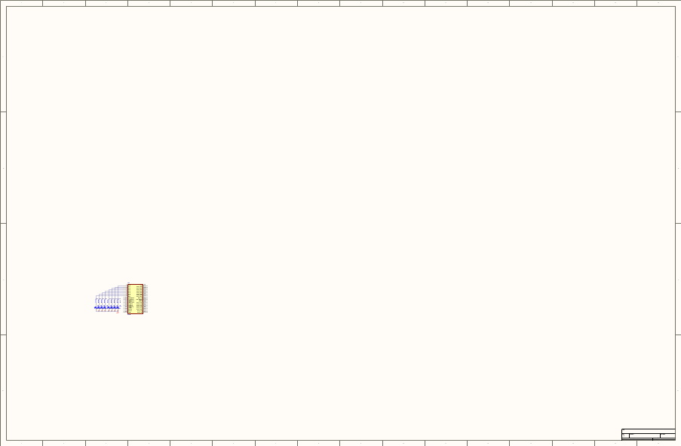
图1
5、实验步骤
5.1、通过USB线将电脑与试验箱连接；
试验箱连线
A3区：JP51 | —— | F5区：JP65

5.2、建立新的工程，编写程序；
5.3、配置编译环境：因为是硬件实验，因此相比前面的软件实验，对编译环境配置需作出改变。
点击目标选项快捷键，如下图2，
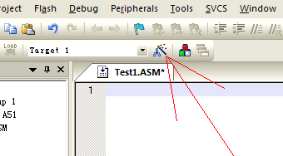
图2
在弹出的菜单中，点击“Output”选项，选中Create HEX File，如图3。
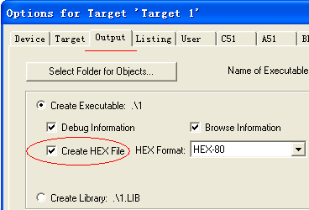
图3
再点击“Debug”选项，选中右边栏Use:SUNES59PA，在Setting里配置USB。
5.3、编译，下载、运行，观察记录结果：通过F5区的LED指示灯（8个指示灯轮流点亮），观察实验的输出结果是否正确。
5.4、更改程序，改变灯点亮的顺序，重新编译、运行，查看结果；
5.5、更改程序、改变灯亮的间隔时间，重新编译、运行，查看结果。

附 参考代码
ORG 0000H
LJMP START

ORG 0100H
START: MOV SP,#60H
MOV A,#0FFH
CLR C
START1: RLC A
MOV P1,A
ACALL Delay
SJMP START1
Delay: MOV R5,#2 ;延时
Delay1: MOV R6,#0
Delay2: MOV R7,#0
DJNZ R7,$
DJNZ R6,Delay2
DJNZ R5,Delay1
RET

END

